

SEPTIEMBRE-2011
¡PARA LOS TRAIDORES, NUESTRO MÁS PROFUNDO
ODIO DE CLASE!
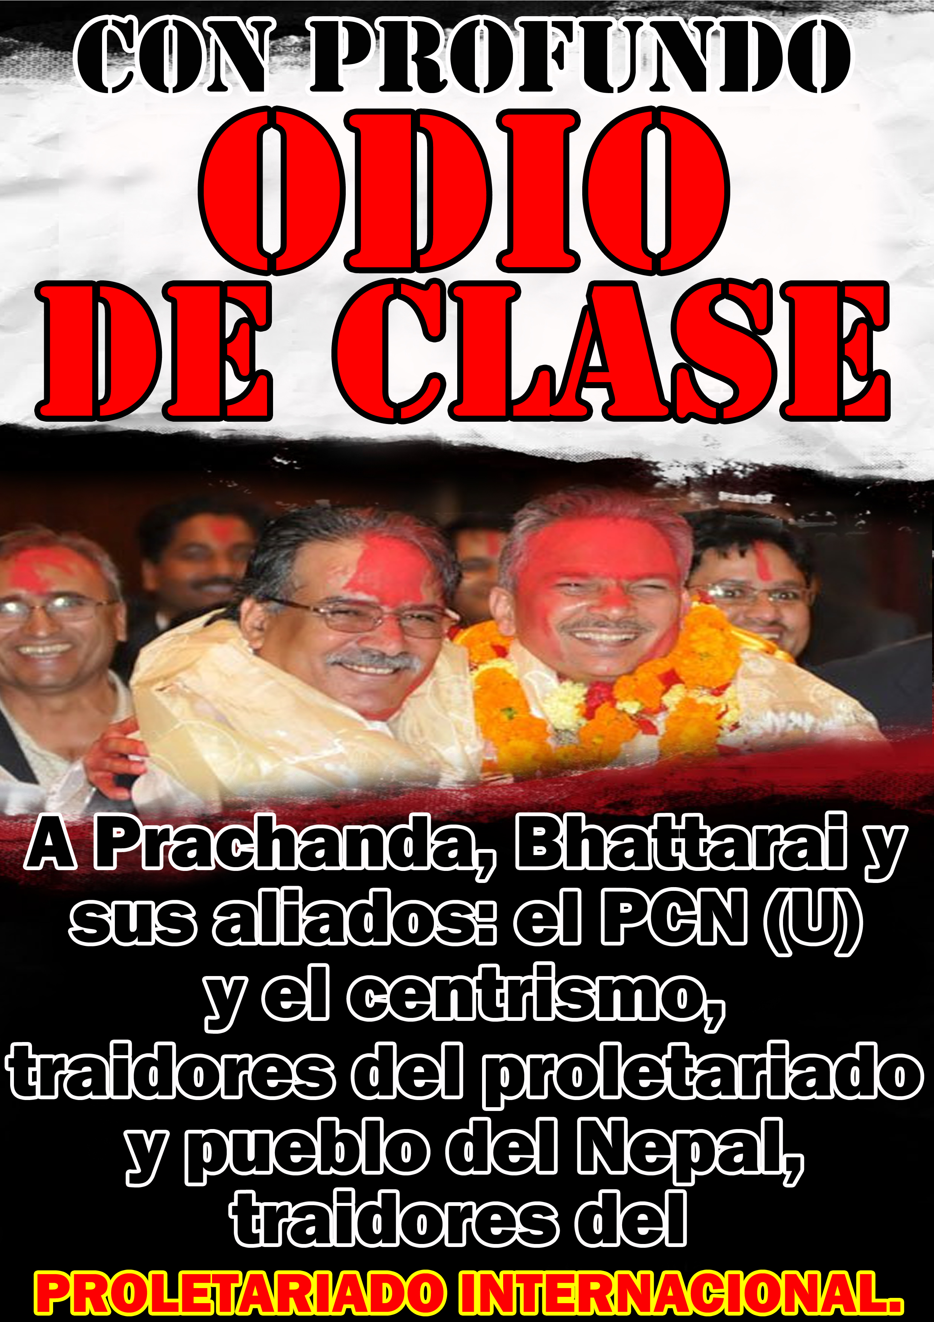
“Cada gota de sangre que los reaccionarios derramaron de nuestros hermanos y hermanas de clase en Nepal será otro clavo en el ataúd del imperialismo y la reacción. Aunque sea largo y tortuoso el camino a que se han lanzado, la victoria final será de las masas revolucionarias de Nepal” Partido Comunista del Nepal (Maoísta). Marzo-1996
En Rolpa, distrito de Doti murieron en combates 240 camaradas en mayo del 2002.
70 camaradas muertos en combate en la localidad de Mohamedpur, cerca del pueblo de Gulariya, en el suroeste de Nepal, a unos 400 kilómetros de Katmandú a fines de Febrero del 2005.
Y así podríamos citar cientos de combates donde sin bien es cierto los camaradas comunistas del Nepal infringieron contundentes derrotas y miles de bajas a las fuerzas reaccionarias de la monarquía y del viejo estado también fue necesario realizar el sacrificio supremo de dar la vida por la clase, el partido y la revolución.
Cientos, miles de camaradas hijos del pueblo murieron convictos de sus ideas y de sus propósitos, sin embargo su sacrificio no fue ni es en vano, pues los maoístas en el mundo recogemos sus banderas de la misma manera como las hemos venido haciendo desde la India, Perú, Filipinas y Turquía. Muchas veces equivocándonos y teniendo traspiés pero sin perder la perspectiva de la Guerra Popular, la Nueva Democracia, el Socialismo, todos unidos ideológicamente en torno a la meta final del proletariado internacional: el Comunismo.
Ahora una vez más, Prachanda, Bhattarai y su partido revisionista han decidido entregar al Comité Especial (AISC) las llaves de los contenedores de las armas del Ejército Popular de Liberación (EPL) consumando la traición a la revolución y a todos los camaradas que ofertaron sus fértiles vidas en la Guerra Popular, al proletariado, al pueblo del Nepal y al proletariado y pueblos oprimidos del mundo.
No nos queda duda alguna de que esta vil traición también se convertirá tarde o temprano en un clavo más en el ataúd del imperialismo, la reacción, Prachanda, Bhattarai y sus cómplices. Pues el proletariado y pueblo del Nepal ya conocen la victoria, así haya sido de manera transitoria tienen la certeza de su inevitabilidad. No pasará mucho tiempo para que la Guerra Popular vuelva a bramar pero consientes de que al revisionismo y al reformismo, inflexibilidad total y combate implacable.
Para Prachanda, Bhattarai y su partido revisionista y traidor, además para quienes desde los falsos partidos comunistas, del centrismo ambiguo y cómplice no nos queda sino emitir y profesarles nuestro más profundo odio de clase.

¡HONOR GLORIA A LOS CAMARADAS QUE DIERON SU VIDA POR LA CLASE, EL PARTIDO Y LA REVOLUCION EN EL NEPAL!

¡VIVA EL MARXISMO-LENINISMO-MAOISMO!
¡VIVA LA GUERRA POPULAR!

¡A COMBATIR AL CENTRISMO!
¡MUERTE AL REVISIONISMO!
¡MUERTE A PRACHANDA Y SUS CÓMPLICES!

¡VIVA LA GUERRA POPULAR EN EL PERÚ!
¡VIVA LA GUERRA POPULAR EN LA INDIA!
¡VIVA LA GUERRA POPULAR EN TURQUÍA!
¡VIVA LA GUERRA POPULAR EN FILIPINAS!
A CONQUISTAR EL SOL ROJO DE LA LIBERACIÓN: EL COMUNISMO

